2022年山东省枣庄市中考数学试卷
一、选择题：本大题共10小题，每小题3分，满分30分，在每小题给出的四个选项中，只有一项是正确的.
1．实数﹣2023的绝对值是（ ）
A．2023 B．﹣2023 C．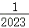 D．﹣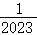
2．下列运算正确的是（ ）
A．3a²﹣a²＝3 B．a³÷a²＝a
C．（﹣3ab²）²＝﹣6a²b⁴ D．（a+b）²＝a²+ab+b²
3．某正方体的每个面上都有一个汉字，如图是它的一种展开图，那么在原正方体中，与“亮”字所在面相对的面上的汉字是（ ）
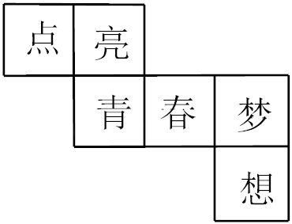
A．青 B．春 C．梦 D．想
4．剪纸文化是中国最古老的民间艺术之一，下列剪纸图案中，既是轴对称图形又是中心对称图形的是（ ）
A．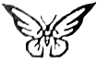 B．
C．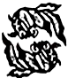 D．
5．2022年5月，神舟十三号搭载的1.2万粒作物种子顺利出舱．其中1.2万用科学记数法表示为（ ）
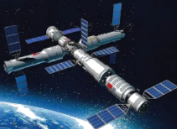
A．12×10³ B．1.2×10⁴ C．0.12×10⁵ D．1.2×10⁶
6．在践行“安全在我心中，你我一起行动”主题手抄报评比活动中，共设置“交通安全、消防安全、饮食安全、防疫安全”四个主题内容，推荐两名学生参加评比，若他们每人从以上四个主题内容中随机选取一个，则两人恰好选中同一主题的概率是（ ）
A． B． C． D．
7．将量角器按如图所示的方式放置在三角形纸板上，使点C在半圆上．点A，B的读数分别为86°，30°，则∠ACB的度数是（ ）
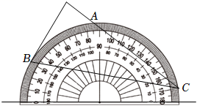
A．28° B．30° C．36° D．56°
8．如图，将△ABC先向右平移1个单位，再绕点P按顺时针方向旋转90°，得到△A′B′C′，则点B的对应点B′的坐标是（ ）
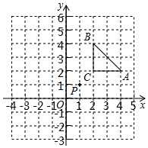
A．（4，0） B．（2，﹣2） C．（4，﹣1） D．（2，﹣3）
9．已知y₁和y₂均是以x为自变量的函数，当x＝n时，函数值分别是N₁和N₂，若存在实数n，使得N₁+N₂＝1，则称函数y₁和y₂是“和谐函数”．则下列函数y₁和y₂不是“和谐函数”的是（ ）
A．y₁＝x²+2x和y₂＝﹣x+1 B．y₁＝和y₂＝x+1
C．y₁＝﹣和y₂＝﹣x﹣1 D．y₁＝x²+2x和y₂＝﹣x﹣1
10．如图，正方形ABCD的边长为5，点A的坐标为（4，0），点B在y轴上，若反比例函数y＝（k≠0）的图象过点C，则k的值为（ ）
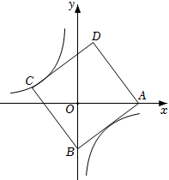
A．4 B．﹣4 C．﹣3 D．3
二、填空题：本大题共6小题，满分18分，只填写最后结果，每小题填对得3分.
11．光线在不同介质中传播速度不同，从一种介质射向另一种介质时会发生折射．如图，水面AB与水杯下沿CD平行，光线EF从水中射向空气时发生折射，光线变成FH，点G在射线EF上，已知∠HFB＝20°，∠FED＝45°，则∠GFH的度数为 ．
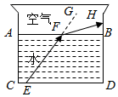
12．北京冬奥会开幕式的巨型雪花状主火炬塔的设计，体现了环保低碳理念．如图所示，它的主体形状呈正六边形．若点A，F，B，D，C，E是正六边形的六个顶点，则tan∠ABE＝ ．
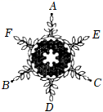
13．《九章算术》是人类科学史上应用数学的“算经之首”，其书中卷八方程[七]中记载：“今有牛五、羊二，直金十两．牛二、羊五，直金八两．牛、羊各直金几何？”题目大意是：“5头牛、2只羊共值金10两．2头牛、5只羊共值金8两，每头牛、每只羊各值金多少两？”根据题意，可求得1头牛和1只羊共值金 两．
14．在活动课上，“雄鹰组”用含30°角的直角三角尺设计风车．如图，∠C＝90°，∠ABC＝30°，AC＝2，将直角三角尺绕点A逆时针旋转得到△AB′C′，使点C′落在AB边上，以此方法做下去……则B点通过一次旋转至B′所经过的路径长为 ．（结果保留π）
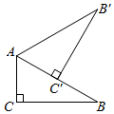
15．如图，在矩形ABCD中，按以下步骤作图：①分别以点B和D为圆心，以大于BD的长为半径作弧，两弧相交于点E和F；②作直线EF分别与DC，DB，AB交于点M，O，N．若DM＝5，CM＝3，则MN＝ ．
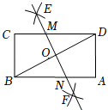
16．小明在学习“二次函数”内容后，进行了反思总结．如图，二次函数y＝ax²+bx+c（a≠0）图象的一部分与x轴的一个交点坐标为（1，0），对称轴为直线x＝﹣1，结合图象他得出下列结论：①ab＞0且c＞0；②a+b+c＝0；③关于x的一元二次方程ax²+bx+c＝0（a≠0）的两根分别为﹣3和1；④若点（﹣4，y₁），（﹣2，y₂），（3，y₃）均在二次函数图象上，则y₁＜y₂＜y₃；⑤3a+c＜0，其中正确的结论有 .（填序号，多选、少选、错选都不得分）
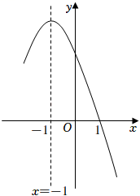
三、解答题：本大共8小题，满分72分，解答时，写出必要的文字说明、证明过程或演算步骤.
17．（7分）在下面给出的三个不等式中，请你任选两个组成一个不等式组，解这个不等式组，并把解集表示在数轴上．
①2x﹣1＜7；②5x﹣2＞3（x+1）；③x+3≥1﹣x．

18．（7分）先化简，再求值：（﹣1）÷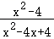，其中x＝﹣4．
19．（8分）每年的6月6日为“全国爱眼日”．某初中学校为了解本校学生视力健康状况，组织数学兴趣小组按下列步骤来开展统计活动．
一、确定调查对象
（1）有以下三种调查方案：
方案一：从七年级抽取140名学生，进行视力状况调查；
方案二：从七年级、八年级中各随机抽取140名生，进行视力状况调查；
方案三：从全校1600名学生中随机抽取600名学生，进行视力状况调查．
其中最具有代表性和广泛性的抽样调查方案是 ；
二、收集整理数据
按照国家视力健康标准，学生视力状况分为A，B，C，D四个类别．数学兴趣小组随机抽取本校部分学生进行调查，绘制成如图一幅不完整的统计图．
抽取的学生视力状况统计表
类别 | A | B | C | D
视力 | 视力≥5.0 | 4.9 | 4.6≤视力≤4.8 | 视力≤4.5
健康状况 | 视力正常 | 轻度视力不良 | 中度视力不良 | 重度视力不良
人数 | 160 | m | n | 56
三、分析数据，解答问题
（2）调查视力数据的中位数所在类别为 类；
（3）该校共有学生1600人，请估算该校学生中，中度视力不良和重度视力不良的总人数；
（4）为更好保护视力，结合上述统计数据分析，请你提出一条合理化的建议．
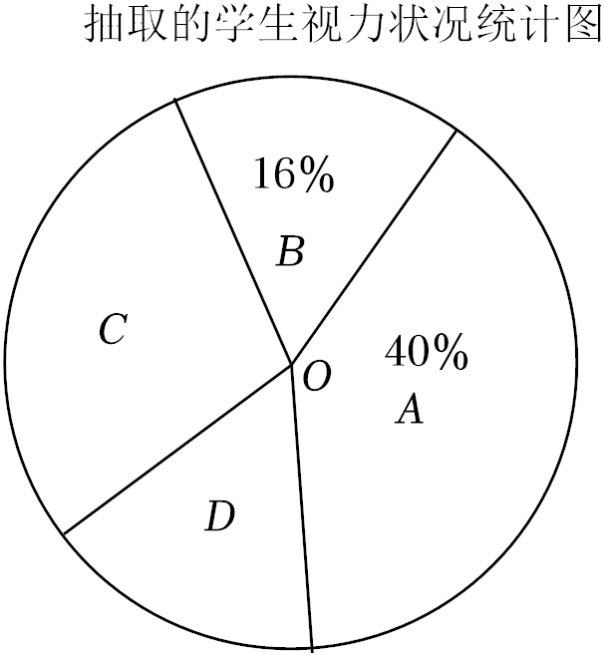
20．（8分）为传承运河文明，弘扬民族精神，枣庄市政府重建了台儿庄古城．某校“综合与实践”小组开展了测量台儿庄古城城门楼（如图①）高度的实践活动，请你帮他们完成下面的实践报告．
测量台儿庄古城城门楼高度的实践报告
活动课题 | 测量台儿庄古城城门楼高度
活动目的 | 运用三角函数知识解决实际问题
活动工具 | 测角仪、皮尺等测量工具
方案示意图 | 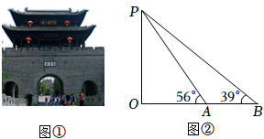 | 测量步骤 | 如图②  （1）利用测角仪站在B处测得城门楼最高点P的仰角为39°；  （2）前进了10米到达A处（选择测点A，B与O在同一水平线上，A，B两点之间的距离可直接测得，测角仪高度忽略不计），在A处测得P点的仰角为56°．
参考数据 | sin39°≈0.6，cos39°≈0.8，tan39°≈0.8，sin56°≈0.8，cos56°≈0.6，tan56°≈1.5．
计算城门楼PO的高度（结果保留整数）
21．（8分）如图，在半径为10cm的⊙O中，AB是⊙O的直径，CD是过⊙O上一点C的直线，且AD⊥DC于点D，AC平分∠BAD，点E是BC的中点，OE＝6cm．
（1）求证：CD是⊙O的切线；
（2）求AD的长．
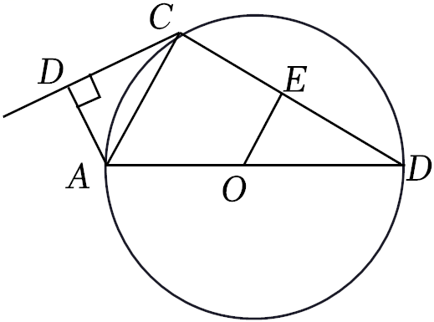
22．（10分）为加强生态文明建设，某市环保局对一企业排污情况进行检测，结果显示：所排污水中硫化物的浓度超标，即硫化物的浓度超过最高允许的1.0mg/L．环保局要求该企业立即整改，在15天内（含15天）排污达标．整改过程中，所排污水中硫化物的浓度y（mg/L）与时间x（天）的变化规律如图所示，其中线段AC表示前3天的变化规律，第3天时硫化物的浓度降为4.5mg/L．从第3天起，所排污水中硫化物的浓度y与时间x满足下面表格中的关系：
时间x（天） | 3 | 5 | 6 | 9 | ……
硫化物的浓度y（mg/L） | 4.5 | 2.7 | 2.25 | 1.5 | ……
（1）在整改过程中，当0≤x＜3时，硫化物的浓度y与时间x的函数表达式；
（2）在整改过程中，当x≥3时，硫化物的浓度y与时间x的函数表达式；
（3）该企业所排污水中硫化物的浓度能否在15天以内不超过最高允许的1.0mg/L？为什么？
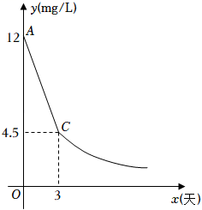
23．（12分）已知△ABC中，∠ACB＝90°，AC＝BC＝4cm，点P从点A出发，沿AB方向以每秒cm的速度向终点B运动，同时动点Q从点B出发沿BC方向以每秒1cm的速度向终点C运动，设运动的时间为t秒．
（1）如图①，若PQ⊥BC，求t的值；
（2）如图②，将△PQC沿BC翻折至△P′QC，当t为何值时，四边形QPCP′为菱形？

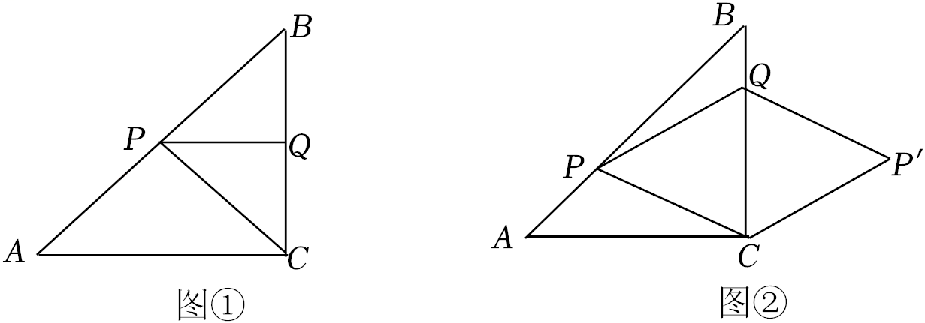
24．（12分）如图①，已知抛物线L：y＝x²+bx+c的图象经过点A（0，3），B（1，0），过点A作AC∥x轴交抛物线于点C，∠AOB的平分线交线段AC于点E，点P是抛物线上的一个动点．
（1）求抛物线的关系式；
（2）若动点P在直线OE下方的抛物线上，连结PE、PO，当△OPE面积最大时，求出P点坐标；
（3）将抛物线L向上平移h个单位长度，使平移后所得抛物线的顶点落在△OAE内（包括△OAE的边界），求h的取值范围；
（4）如图②，F是抛物线的对称轴l上的一点，在抛物线上是否存在点P，使△POF成为以点P为直角顶点的等腰直角三角形？若存在，直接写出所有符合条件的点P的坐标；若不存在，请说明理由．
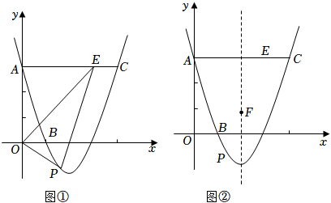

一、选择题：本大题共10小题，每小题3分，满分30分，在每小题给出的四个选项中，只有一项是正确的.
1．实数﹣2023的绝对值是（ ）
A．2023 B．﹣2023 C．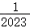 D．﹣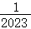
【分析】利用绝对值的意义求解．
【解答】解：因为负数的绝对值等于它的相反数；
所以，﹣2023的绝对值等于2023．
故选：A．
【点评】本题考查绝对值的含义．即：正数的绝对值是它本身，负数的绝对值是它的相反数．
2．下列运算正确的是（ ）
A．3a²﹣a²＝3 B．a³÷a²＝a
C．（﹣3ab²）²＝﹣6a²b⁴ D．（a+b）²＝a²+ab+b²
【分析】根据合并同类项法则，积的乘方、幂的乘方法则及单项式除法法则、完全平方公式逐项判断．
【解答】解：A、3a²﹣a²＝2a²，故A错误，不符合题意；
B、a³÷a²＝a，故B正确，符合题意；
C、（﹣3a³b）²＝9a⁶b²，故C错误，不符合题意；
D、（a+b）²＝a²+2ab+b²，故D不正确，不符合题意；
故选：B．
【点评】本题考查整式的运算，解题的关键是掌握整式相关运算的法则．
3．某正方体的每个面上都有一个汉字，如图是它的一种展开图，那么在原正方体中，与“亮”字所在面相对的面上的汉字是（ ）
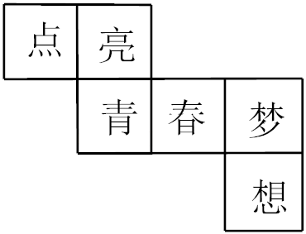
A．青 B．春 C．梦 D．想
【分析】根据正方体的表面展开图找相对面的方法，“Z”字两端是对面，判断即可．
【解答】解：在原正方体中，与“亮”字所在面相对的面上的汉字是：想，
故选：D．
【点评】本题考查了正方体相对两个面上的文字，熟练掌握根据正方体的表面展开图找相对面的方法是解题的关键．
4．剪纸文化是中国最古老的民间艺术之一，下列剪纸图案中，既是轴对称图形又是中心对称图形的是（ ）
A．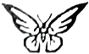 B．
C．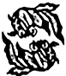 D．
【分析】根据中心对称图形与轴对称图形的概念进行判断即可．
【解答】解：A．不是中心对称图形，是轴对称图形，故此选项不合题意；
B．不是中心对称图形，是轴对称图形，故此选项不合题意；
C．是中心对称图形，不是轴对称图形，故此选项不合题意；
D．既是轴对称图形又是中心对称图形，故此选项符合题意；
故选：D．
【点评】本题考查的是中心对称图形与轴对称图形的概念．轴对称图形的关键是寻找对称轴，图形两部分折叠后可重合，中心对称图形是要寻找对称中心，旋转180度后与自身重合．
5．2022年5月，神舟十三号搭载的1.2万粒作物种子顺利出舱．其中1.2万用科学记数法表示为（ ）
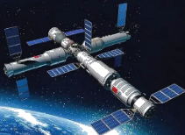
A．12×10³ B．1.2×10⁴ C．0.12×10⁵ D．1.2×10⁶
【分析】科学记数法的表示形式为a×10^{n}的形式，其中1≤|a|＜10，n为整数．确定n的值时，要看把原数变成a时，小数点移动了多少位，n的绝对值与小数点移动的位数相同．当原数绝对值≥10时，n是正整数，当原数绝对值＜1时，n是负整数．
【解答】解：1.2万＝12000＝1.2×10⁴．
故选：B．
【点评】此题考查科学记数法的表示方法．科学记数法的表示形式为a×10^{n}的形式，其中1≤|a|＜10，n为整数，表示时关键要正确确定a的值以及n的值．
6．在践行“安全在我心中，你我一起行动”主题手抄报评比活动中，共设置“交通安全、消防安全、饮食安全、防疫安全”四个主题内容，推荐两名学生参加评比，若他们每人从以上四个主题内容中随机选取一个，则两人恰好选中同一主题的概率是（ ）
A． B． C． D．
【分析】画树状图，共有16种等可能的结果，两人恰好选中同一主题的结果有4种，再由概率公式求解即可．
【解答】解：画树状图如图：
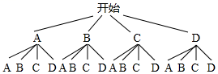
共有16种等可能的结果，两人恰好选中同一主题的结果有4种，
则两人恰好选中同一主题的概率为＝．
故选：D．
【点评】本题考查的是用列表法或画树状图法求概率．列表法或画树状图法可以不重复不遗漏的列出所有可能的结果，适合于两步完成的事件．用到的知识点为：概率＝所求情况数与总情况数之比．
7．将量角器按如图所示的方式放置在三角形纸板上，使点C在半圆上．点A，B的读数分别为86°，30°，则∠ACB的度数是（ ）
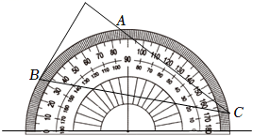
A．28° B．30° C．36° D．56°
【分析】连接OA，OB，利用圆周角定理求解即可．
【解答】解：题意，连接OA，OB．
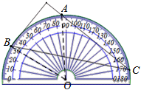
由题意，∠AOB＝86°﹣30°＝56°，
∴∠ACB＝∠AOB＝28°，
故选：A．
【点评】本题考查圆周角定理，解题的关键是理解题意，掌握圆周角定理解决问题．
8．如图，将△ABC先向右平移1个单位，再绕点P按顺时针方向旋转90°，得到△A′B′C′，则点B的对应点B′的坐标是（ ）
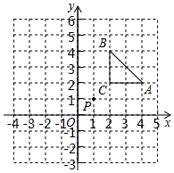
A．（4，0） B．（2，﹣2） C．（4，﹣1） D．（2，﹣3）
【分析】作出旋转后的图形即可得出结论．
【解答】解：作出旋转后的图形如下：
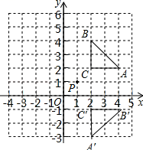
∴B'点的坐标为（4，﹣1），
故选：C．
【点评】本题主要考查图形的平移和旋转，熟练掌握图形的平移和旋转是解题的关键．
9．已知y₁和y₂均是以x为自变量的函数，当x＝n时，函数值分别是N₁和N₂，若存在实数n，使得N₁+N₂＝1，则称函数y₁和y₂是“和谐函数”．则下列函数y₁和y₂不是“和谐函数”的是（ ）
A．y₁＝x²+2x和y₂＝﹣x+1 B．y₁＝和y₂＝x+1
C．y₁＝﹣和y₂＝﹣x﹣1 D．y₁＝x²+2x和y₂＝﹣x﹣1
【分析】根据题意，令y₁+y₂＝0，若方程有解，则称函数y₁和y₂是“和谐函数”，若无解，则称函数y₁和y₂不是“和谐函数”
【解答】解：A、令y₁+y₂＝1，
则x²+2x﹣x+1＝1，
整理得：x²+x＝0，
解得：x₁＝0，x₂＝﹣1，
∴函数y₁和y₂是“和谐函数”，故A不符合题意；
B、令y₁+y₂＝1，
则+x+1＝1，
整理得：x²+1＝0，
此方程无解，
∴函数y₁和y₂不是“和谐函数”，故B符合题意；
C、令y₁+y₂＝1，
则﹣﹣x﹣1＝1，
整理得：x²+2x+1＝0，
解得：x₁＝﹣1，x₂＝﹣1，
∴函数y₁和y₂是“和谐函数”，故C不符合题意；
D、令y₁+y₂＝1，
则x²+2x﹣x﹣1＝1，
整理得：x²+x﹣2＝0，
解得：x₁＝1，x₂＝﹣2，
∴函数y₁和y₂是“和谐函数”，故D不符合题意；
故选：B．
【点评】本题考查了解一元二次方程﹣公式法，根据题意令y₁+y₂＝1，然后进行计算是解题的关键．
10．如图，正方形ABCD的边长为5，点A的坐标为（4，0），点B在y轴上，若反比例函数y＝（k≠0）的图象过点C，则k的值为（ ）
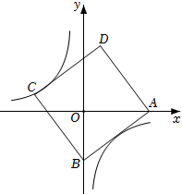
A．4 B．﹣4 C．﹣3 D．3
【分析】过点C作CE⊥y轴于E，根据正方形的性质可得AB＝BC，∠ABC＝90°，再根据同角的余角相等求出∠OAB＝∠CBE，然后利用“角角边”证明△ABO和△BCE全等，根据全等三角形对应边相等可得OA＝BE＝4，CE＝OB＝3，再求出OE，然后写出点C的坐标，再把点C的坐标代入反比例函数解析式计算即可求出k的值．
【解答】解：如图，过点C作CE⊥y轴于E，在正方形ABCD中，AB＝BC，∠ABC＝90°，
∴∠ABO+∠CBE＝90°，
∵∠OAB+∠ABO＝90°，
∴∠OAB＝∠CBE，
∵点A的坐标为（4，0），
∴OA＝4，
∵AB＝5，
∴OB＝＝3，
在△ABO和△BCE中，
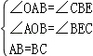，
∴△ABO≌△BCE（AAS），
∴OA＝BE＝4，CE＝OB＝3，
∴OE＝BE﹣OB＝4﹣3＝1，
∴点C的坐标为（﹣3，1），
∵反比例函数y＝（k≠0）的图象过点C，
∴k＝xy＝﹣3×1＝﹣3，
故选：C．
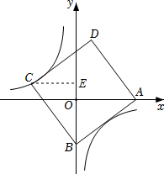
【点评】此题考查的是反比例函数图象上点的坐标特点，涉及到正方形的性质，全等三角形的判定与性质，反比例函数图象上的点的坐标特征，作辅助线构造出全等三角形并求出点D的坐标是解题的关键．
二、填空题：本大题共6小题，满分18分，只填写最后结果，每小题填对得3分.
11．光线在不同介质中传播速度不同，从一种介质射向另一种介质时会发生折射．如图，水面AB与水杯下沿CD平行，光线EF从水中射向空气时发生折射，光线变成FH，点G在射线EF上，已知∠HFB＝20°，∠FED＝45°，则∠GFH的度数为 25° ．
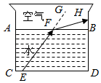
【分析】根据平行线的性质知∠GFB＝∠FED＝45°，结合图形求得∠GFH的度数．
【解答】解：∵AB∥CD，
∴∠GFB＝∠FED＝45°．
∵∠HFB＝20°，
∴∠GFH＝∠GFB﹣∠HFB＝45°﹣20°＝25°．
故答案为：25°．
【点评】本题考查的是平行线的性质，用到的知识点为：两直线平行，同位角相等．
12．北京冬奥会开幕式的巨型雪花状主火炬塔的设计，体现了环保低碳理念．如图所示，它的主体形状呈正六边形．若点A，F，B，D，C，E是正六边形的六个顶点，则tan∠ABE＝ ．
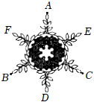
【分析】由正六边形的性质得AB＝BC＝AC，BE垂直平分AC，再由等边三角形的在得∠ABC＝60°，则∠ABE＝∠ABC＝30°，即可得出结论．
【解答】解：连接BC、AC，
∵点A，F，B，D，C，E是正六边形的六个顶点，
∴AB＝BC＝AC，BE垂直平分AC，
∴△ABC是等边三角形，
∴∠ABC＝60°，
∵BE⊥AC，
∴∠ABE＝∠ABC＝30°，
∴tan∠ABE＝tan30°＝，
故答案为：．
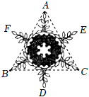
【点评】本题考查了正六边形的性质、等边三角形的判定与性质以及特殊角的锐角三角函数，熟练掌握正六边形的性质和等边三角形的性质是解题的关键．
13．《九章算术》是人类科学史上应用数学的“算经之首”，其书中卷八方程[七]中记载：“今有牛五、羊二，直金十两．牛二、羊五，直金八两．牛、羊各直金几何？”题目大意是：“5头牛、2只羊共值金10两．2头牛、5只羊共值金8两，每头牛、每只羊各值金多少两？”根据题意，可求得1头牛和1只羊共值金 两．
【分析】设每头牛x两，每只羊y两，根据5头牛、2只羊共值金10两．2头牛、5只羊共值金8两，列二元一次方程组，两方程相加可得7x+7y＝18，进一步求解即可．
【解答】解：设每头牛x两，每只羊y两，
根据题意，可得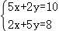，
∴7x+7y＝18，
∴x+y＝，
∴1头牛和1只羊共值金两，
故答案为：．
【点评】本题考查了二元一次方程组的应用，根据题意建立二元一次方程组是解题的关键．
14．在活动课上，“雄鹰组”用含30°角的直角三角尺设计风车．如图，∠C＝90°，∠ABC＝30°，AC＝2，将直角三角尺绕点A逆时针旋转得到△AB′C′，使点C′落在AB边上，以此方法做下去……则B点通过一次旋转至B′所经过的路径长为 ．（结果保留π）
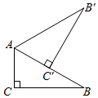
【分析】由含30度直角三角形的性质求出AB，根据弧长公式即可求出结论．
【解答】解：∵∠C＝90°，∠ABC＝30°，AC＝2，
∴AB＝2AC＝4，∠BAC＝60°，
由旋转的性质得，∠BAB′＝∠BAC＝60°，
∴B点通过一次旋转至B′所经过的路径长为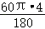＝，
故答案为：．
【点评】本题主要考查了旋转的性质，弧长公式，含30度直角三角形的性质，熟记弧长公式是解决问题的关键．
15．如图，在矩形ABCD中，按以下步骤作图：①分别以点B和D为圆心，以大于BD的长为半径作弧，两弧相交于点E和F；②作直线EF分别与DC，DB，AB交于点M，O，N．若DM＝5，CM＝3，则MN＝ 2 ．
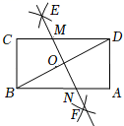
【分析】如图，连接BM．利用勾股定理求出BC，BD，OM，再证明OM＝ON，可得结论．
【解答】解：如图，连接BM．
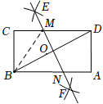
由作图可知MN垂直平分线段BD，
∴BM＝DM＝5，
∵四边形ABCD是矩形，
∴∠C＝90°，CD∥AB，
∴BC＝＝＝4，
∴BD＝＝＝4，
∴OB＝OD＝2，
∵∠MOD＝90°，
∴OM＝＝＝，
∵CD∥AB，
∴∠MDO＝∠NBO，
在△MDO和△NBO中，
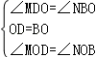，
∴△MDO≌△BNO（ASA），
∴OM＝ON＝，
∴MN＝2．
故答案为：2．
【点评】本题考查了作图﹣基本作图、线段垂直平分线的性质、勾股定理、矩形的性质，解决本题的关键是掌握线段垂直平分线的性质．
16．小明在学习“二次函数”内容后，进行了反思总结．如图，二次函数y＝ax²+bx+c（a≠0）图象的一部分与x轴的一个交点坐标为（1，0），对称轴为直线x＝﹣1，结合图象他得出下列结论：①ab＞0且c＞0；②a+b+c＝0；③关于x的一元二次方程ax²+bx+c＝0（a≠0）的两根分别为﹣3和1；④若点（﹣4，y₁），（﹣2，y₂），（3，y₃）均在二次函数图象上，则y₁＜y₂＜y₃；⑤3a+c＜0，其中正确的结论有 ①②③ .（填序号，多选、少选、错选都不得分）
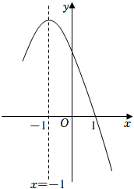
【分析】由抛物线的对称轴的位置以及与y轴的交点可判断①；由抛物线过点（1，0），即可判断②；由抛物线的对称性可判断③；根据各点与抛物线对称轴的距离大小可判断④；对称轴可得b＝2a，由抛物线过点（1，0）可判断⑤．
【解答】解：∵抛物线对称轴在y轴的左侧，
∴ab＞0，
∵抛物线与y轴交点在x轴上方，
∴c＞0，①正确；
∵抛物线经过（1，0），
∴a+b+c＝0，②正确．
∵抛物线与x轴的一个交点坐标为（1，0），对称轴为直线x＝﹣1，
∴另一个交点为（﹣3，0），
∴关于x的一元二次方程ax²+bx+c＝0（a≠0）的两根分别为﹣3和1，③正确；
∵﹣1﹣（﹣2）＜﹣1﹣（﹣4）＜3﹣（﹣1），抛物线开口向下，
∴y₂＞y₁＞y₃，④错误．
∵抛物线与x轴的一个交点坐标为（1，0），
∴a+b+c＝0，
∵﹣＝﹣1，
∴b＝2a，
∴3a+c＝0，⑤错误．
故答案为：①②③．
【点评】本题考查二次函数图象与系数的关系，解题关键是掌握二次函数的性质，掌握二次函数与方程及不等式的关系．
三、解答题：本大共8小题，满分72分，解答时，写出必要的文字说明、证明过程或演算步骤.
17．（7分）在下面给出的三个不等式中，请你任选两个组成一个不等式组，解这个不等式组，并把解集表示在数轴上．
①2x﹣1＜7；②5x﹣2＞3（x+1）；③x+3≥1﹣x．

【分析】选出两个不等式，组成不等式组，并解不等式组即可．
【解答】解：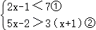，
解不等式①得：x＜4，
解不等式②得：x＞，
∴不等式组的解集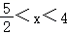，
把解集表示在数轴上如下：
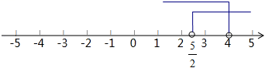
【点评】本题考查一元一次不等式组的解法，能熟练地解不等式组是解题关键．
18．（7分）先化简，再求值：（﹣1）÷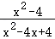，其中x＝﹣4．
【分析】根据分式的加减运算以及乘除运算法则进行化简，然后将x的值代入原式即可求出答案．
【解答】解：原式＝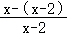•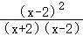
＝•
＝，
当x＝﹣4时，
原式＝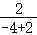
＝﹣1．
【点评】本题考查分式的化简求值，解题的关键是熟练运用分式的加减运算以及乘除运算，本题属于基础题型．
19．（8分）每年的6月6日为“全国爱眼日”．某初中学校为了解本校学生视力健康状况，组织数学兴趣小组按下列步骤来开展统计活动．
一、确定调查对象
（1）有以下三种调查方案：
方案一：从七年级抽取140名学生，进行视力状况调查；
方案二：从七年级、八年级中各随机抽取140名生，进行视力状况调查；
方案三：从全校1600名学生中随机抽取600名学生，进行视力状况调查．
其中最具有代表性和广泛性的抽样调查方案是 方案三 ；
二、收集整理数据
按照国家视力健康标准，学生视力状况分为A，B，C，D四个类别．数学兴趣小组随机抽取本校部分学生进行调查，绘制成如图一幅不完整的统计图．
抽取的学生视力状况统计表
类别 | A | B | C | D
视力 | 视力≥5.0 | 4.9 | 4.6≤视力≤4.8 | 视力≤4.5
健康状况 | 视力正常 | 轻度视力不良 | 中度视力不良 | 重度视力不良
人数 | 160 | m | n | 56
三、分析数据，解答问题
（2）调查视力数据的中位数所在类别为 B 类；
（3）该校共有学生1600人，请估算该校学生中，中度视力不良和重度视力不良的总人数；
（4）为更好保护视力，结合上述统计数据分析，请你提出一条合理化的建议．
【分析】（1）根据抽样的代表性、普遍性和可操作性可知，方案三符合题意；
（2）根据中位数的定义解答即可；
（3）利用样本估计总体即可；
（4）根据数据提出一条建议即可．
【解答】解：（1）根据抽样的代表性、普遍性和可操作性可得，方案三：从全校1600名学生中随机抽取600名学生，进行视力状况调查，作为样本进行调查分析，是最符合题意的．
故答案为：方案三；
（2）由题意可得，调查视力数据的中位数所在类别为B类；
故答案为：B；
（3）调查的总人数为：160÷40%＝400（人），
由题意可知，m＝400×16%＝64（人），
n＝400﹣64﹣56＝120（人），
1600×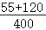＝704（人），
所以该校学生中，中度视力不良和重度视力不良的总人约为704人；
（4）该校学生近视程度为中度及以上占44%，说明该校学生近视程度较为严重，建议学校加强电子产品进校园及使用的管控（答案不唯一）．
【点评】本题考查扇形统计图、统计表、中位数以及用样本估计总体等知识，关键是从扇形统计图和统计表中找出相应的数据．
20．（8分）为传承运河文明，弘扬民族精神，枣庄市政府重建了台儿庄古城．某校“综合与实践”小组开展了测量台儿庄古城城门楼（如图①）高度的实践活动，请你帮他们完成下面的实践报告．
测量台儿庄古城城门楼高度的实践报告
活动课题 | 测量台儿庄古城城门楼高度
活动目的 | 运用三角函数知识解决实际问题
活动工具 | 测角仪、皮尺等测量工具
方案示意图 | 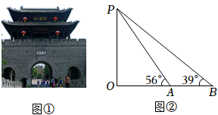 | 测量步骤 | 如图②  （1）利用测角仪站在B处测得城门楼最高点P的仰角为39°；  （2）前进了10米到达A处（选择测点A，B与O在同一水平线上，A，B两点之间的距离可直接测得，测角仪高度忽略不计），在A处测得P点的仰角为56°．
参考数据 | sin39°≈0.6，cos39°≈0.8，tan39°≈0.8，sin56°≈0.8，cos56°≈0.6，tan56°≈1.5．
计算城门楼PO的高度（结果保留整数）
【分析】设OA＝x米，则OB＝（x+10）米，由锐角三角函数定义得OP≈1.5x（米），OP≈0.8（x+10）（米），则1.5x＝0.8（x+10），解得x＝，即可解决问题．
【解答】解：设OA＝x米，则OB＝（x+10）米，
在Rt△AOP中，tan∠OAP＝＝tan56°≈1.5，
∴OP≈1.5OA＝1.5x（米），
在Rt△BOP中，tan∠OBP＝＝tan39°≈0.8，
∴OP≈0.8OB＝0.8（x+10）（米），
∴1.5x＝0.8（x+10），
解得：x＝，
∴OP≈1.5x＝1.5×≈17（米），
答：台儿庄古城城门楼的高度约为17米．
【点评】本题考查了解直角三角形的应用—仰角俯角问题，熟练掌握锐角三角函数定义是解题的关键．
21．（8分）如图，在半径为10cm的⊙O中，AB是⊙O的直径，CD是过⊙O上一点C的直线，且AD⊥DC于点D，AC平分∠BAD，点E是BC的中点，OE＝6cm．
（1）求证：CD是⊙O的切线；
（2）求AD的长．
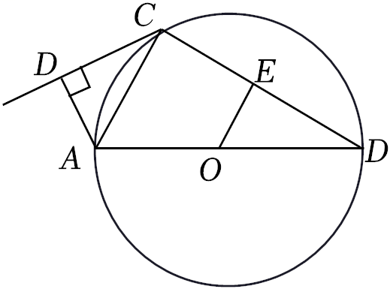
【分析】（1）连接OC，由AC平分∠BAD，OA＝OC，可得∠DAC＝∠OCA，AD∥OC，根据AD⊥DC，即可证明CD是⊙O的切线；
（2）由OE是△ABC的中位线，得AC＝12，再证明△DAC∽△CAB，根据相似三角形的性质即可得到结论．
【解答】（1）证明：连接OC，如图：
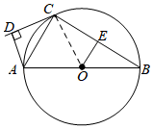
∵AC平分∠BAD，
∴∠DAC＝∠CAO，
∵OA＝OC，
∴∠CAO＝∠OCA，
∴∠DAC＝∠OCA，
∴AD∥OC，
∵AD⊥DC，
∴CO⊥DC，
∵OC是⊙O的半径，
∴CD是⊙O的切线；
（2）解：∵E是BC的中点，且OA＝OB，
∴OE是△ABC的中位线，AC＝2OE，
∵OE＝6cm，
∴AC＝12cm，
∵AB是⊙O的直径，
∴∠ACB＝90°＝∠ADC，
又∠DAC＝∠CAB，
∴△DAC∽△CAB，
∴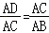，即＝，
∴AD＝．
【点评】本题考查圆的切线及圆中的计算，涉及圆周角定理、相似三角形的判定及性质等知识，解题的关键是熟练应用圆的相关性质，转化圆中的角和线段．
22．（10分）为加强生态文明建设，某市环保局对一企业排污情况进行检测，结果显示：所排污水中硫化物的浓度超标，即硫化物的浓度超过最高允许的1.0mg/L．环保局要求该企业立即整改，在15天内（含15天）排污达标．整改过程中，所排污水中硫化物的浓度y（mg/L）与时间x（天）的变化规律如图所示，其中线段AC表示前3天的变化规律，第3天时硫化物的浓度降为4.5mg/L．从第3天起，所排污水中硫化物的浓度y与时间x满足下面表格中的关系：
时间x（天） | 3 | 5 | 6 | 9 | ……
硫化物的浓度y（mg/L） | 4.5 | 2.7 | 2.25 | 1.5 | ……
（1）在整改过程中，当0≤x＜3时，硫化物的浓度y与时间x的函数表达式；
（2）在整改过程中，当x≥3时，硫化物的浓度y与时间x的函数表达式；
（3）该企业所排污水中硫化物的浓度能否在15天以内不超过最高允许的1.0mg/L？为什么？
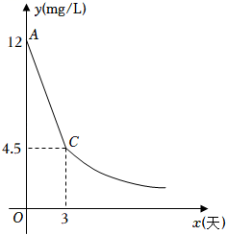
【分析】（1）设AC的函数关系式为：y＝kx+b，将A和C代入，从而求得k，b，进而求得的结果；
（2）可推出x•y＝13.5为定值，所以当x≥3时，y是x的反比例函数，进而求得结果；
（3）将x＝15代入反比例函数关系式，从而求得y的值，进而根据反比例函数图象性质，从而得出结论．
【解答】解：（1）设线段AC的函数表达式为：y＝kx+b，
∴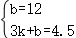，
∴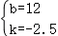，
∴线段AC的函数表达式为：y＝﹣2.5x+12（0≤x＜3）；
（2）∵3×4.5＝5×2..7＝...＝13.5，
∴y是x的反比例函数，
∴y＝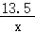（x≥3）；
（3）当x＝15时，y＝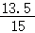＝0.9，
∵13.5＞0，
∴y随x的增大而减小，
∴该企业所排污水中硫化物的浓度可以在15天以内不超过最高允许的1.0mg/L．
【点评】本题考查了求一次函数关系式，反比例函数及其图象的性质等知识，解决问题的关键是熟练掌握反比例函数及其图象性质．
23．（12分）已知△ABC中，∠ACB＝90°，AC＝BC＝4cm，点P从点A出发，沿AB方向以每秒cm的速度向终点B运动，同时动点Q从点B出发沿BC方向以每秒1cm的速度向终点C运动，设运动的时间为t秒．
（1）如图①，若PQ⊥BC，求t的值；
（2）如图②，将△PQC沿BC翻折至△P′QC，当t为何值时，四边形QPCP′为菱形？

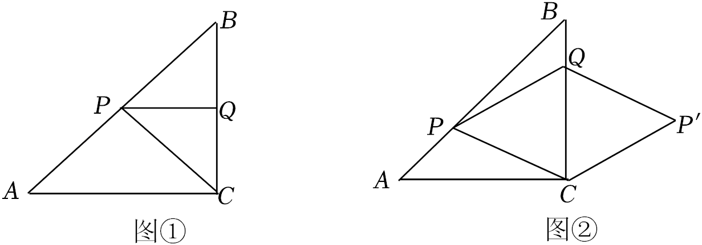
【分析】（1）根据勾股定理求出AB，根据相似三角形的性质列出比例式，计算即可．
（2）作PD⊥BC于D，PE⊥AC于E，AP＝tcm，BQ＝tcm（0≤t＜4），由△ABC为等腰直角三角形，可得∠A＝∠B＝45°，则可判断△APE和△PBD为等腰直角三角形，得出PE＝AE＝AP＝tcm，BD＝PD，则CE＝AC﹣AE＝（4﹣t）cm，由矩形和菱形性质及勾股定理，即可求得答案．
【解答】解：（1）如图①，∵∠ACB＝90°，AC＝BC＝4cm，
∴AB＝＝＝4（cm），
由题意得，AP＝tcm，BQ＝tcm，
则BP＝（4﹣t）cm，
∵PQ⊥BC，
∴∠PQB＝90°，
∴∠PQB＝∠ACB，
∴PQ∥AC，
∴＝，
∴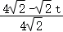＝，
解得：t＝2，
∴当t＝2时，PQ⊥BC．
（2）作PD⊥BC于D，PE⊥AC于E，如图②，
AP＝tcm，BQ＝tcm（0≤t＜4），
∵∠C＝90°，AC＝BC＝4cm，
∴△ABC为等腰直角三角形，
∴∠A＝∠B＝45°，
∴△APE和△PBD为等腰直角三角形，
∴PE＝AE＝AP＝tcm，BD＝PD，
∴CE＝AC﹣AE＝（4﹣t）cm，
∵四边形PECD为矩形，
∴PD＝EC＝（4﹣t）cm，
∴BD＝（4﹣t）cm，
∴QD＝BD﹣BQ＝（4﹣2t）cm，
在Rt△PCE中，PC²＝PE²+CE²＝t²+（4﹣t）²，
在Rt△PDQ中，PQ²＝PD²+DQ²＝（4﹣t）²+（4﹣2t）²，
∵四边形QPCP′为菱形，
∴PQ＝PC，
∴t²+（4﹣t）²＝（4﹣t）²+（4﹣2t）²，
∴t₁＝，t₂＝4（舍去）．
∴当t的值为时，四边形QPCP′为菱形．
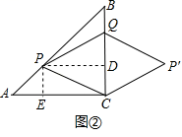
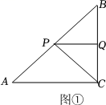
【点评】此题是相似形综合题，主要考查的是菱形的性质、等腰直角三角形的性质，线段垂直平分线的性质，用方程的思想解决问题是解本题的关键．
24．（12分）如图①，已知抛物线L：y＝x²+bx+c的图象经过点A（0，3），B（1，0），过点A作AC∥x轴交抛物线于点C，∠AOB的平分线交线段AC于点E，点P是抛物线上的一个动点．
（1）求抛物线的关系式；
（2）若动点P在直线OE下方的抛物线上，连结PE、PO，当△OPE面积最大时，求出P点坐标；
（3）将抛物线L向上平移h个单位长度，使平移后所得抛物线的顶点落在△OAE内（包括△OAE的边界），求h的取值范围；
（4）如图②，F是抛物线的对称轴l上的一点，在抛物线上是否存在点P，使△POF成为以点P为直角顶点的等腰直角三角形？若存在，直接写出所有符合条件的点P的坐标；若不存在，请说明理由．
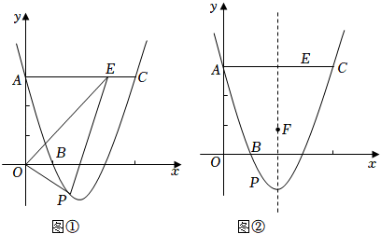
【分析】（1）利用待定系数法可得抛物线的解析式；
（2）过P作PG∥y轴，交OE于点G，设P（m，m²﹣4m+3），根据OE的解析式表示点G的坐标，表示PG的长，根据面积和可得△OPE的面积，利用二次函数的最值可得其最大值；
（3）求出原抛物线的对称轴和顶点坐标以及对称轴与OE的交点坐标、与AE的交点坐标，用含h的代数式表示平移后的抛物线的顶点坐标，列出不等式组求出h的取值范围；
（4）存在四种情况：作辅助线，构建全等三角形，证明△OMP≌△PNF，根据|OM|＝|PN|，列方程可得点P的坐标；同理可得其他图形中点P的坐标．
【解答】解：（1）∵抛物线L：y＝x²+bx+c的图象经过点A（0，3），B（1，0），
∴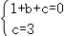，解得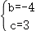，
∴抛物线的解析式为：y＝x²﹣4x+3；

（2）如图，过P作PG∥y轴，交OE于点G，
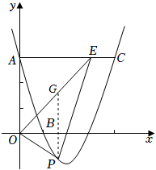
设P（m，m²﹣4m+3），
∵OE平分∠AOB，∠AOB＝90°，
∴∠AOE＝45°，
∴△AOE是等腰直角三角形，
∴AE＝OA＝3，
∴E（3，3），
∴直线OE的解析式为：y＝x，
∴G（m，m），
∴PG＝m﹣（m²﹣4m+3）＝﹣m²+5m﹣3，
∴S_{△OPE}＝S_{△OPG}+S_{△EPG}
＝PG•AE
＝×3×（﹣m²+5m﹣3）
＝﹣（m²﹣5m+3）
＝﹣（m﹣）²+，
∵﹣＜0，
∴当m＝时，△OPE面积最大，
此时，P点坐标为（，﹣）；

（3）由y＝x²﹣4x+3＝（x﹣2）²﹣1，得抛物线l的对称轴为直线x＝2，顶点为（2，﹣1），
抛物线L向上平移h个单位长度后顶点为F（2，﹣1+h）．
设直线x＝2交OE于点DM，交AE于点N，则E（2，3），
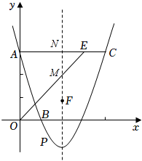
∵直线OE的解析式为：y＝x，
∴M（2，2），
∵点F在△OAE内（包括△OAE的边界），
∴2≤﹣1+h≤3，
解得3≤h≤4；

（4）设P（m，m²﹣4m+3），分四种情况：
①当P在对称轴的左边，且在x轴下方时，如图，过P作MN⊥y轴，交y轴于M，交l于N，
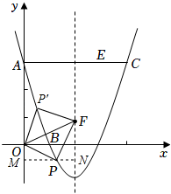
∴∠OMP＝∠PNF＝90°，
∵△OPF是等腰直角三角形，
∴OP＝PF，∠OPF＝90°，
∴∠OPM+∠NPF＝∠PFN+∠NPF＝90°，
∴∠OPM＝∠PFN，
∴△OMP≌△PNF（AAS），
∴OM＝PN，
∵P（m，m²﹣4m+3），
则﹣m²+4m﹣3＝2﹣m，
解得：m＝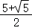（舍）或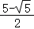，
∴P的坐标为（，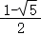）；
②当P在对称轴的左边，且在x轴上方时，
同理得：2﹣m＝m²﹣4m+3，
解得：m₁＝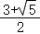（舍）或m₂＝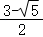，
∴P的坐标为（，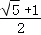）；
③当P在对称轴的右边，且在x轴下方时，
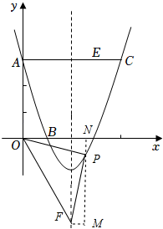
如图，过P作MN⊥x轴于N，过F作FM⊥MN于M，
同理得△ONP≌△PMF，
∴PN＝FM，
则﹣m²+4m﹣3＝m﹣2，
解得：m＝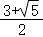或m₂＝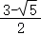（舍）；
P的坐标为（，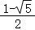）；
④当P在对称轴的右边，且在x轴上方时，如图，
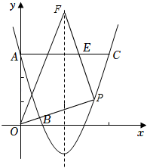
同理得m²﹣4m+3＝m﹣2，
解得：m＝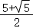或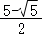（舍），
P的坐标为：（，）；
综上所述，点P的坐标是：（，）或（，）或（，）或（，）．
【点评】本题属于二次函数综合题，主要考查了二次函数的综合应用，二次函数的图象与性质及图形的平移，全等三角形的判定与性质以及解一元二次方程的方法，运用分类讨论思想和方程的思想解决问题的关键．

